小学三年级英语期末质量检测（2015.1）
考试时间（50分钟）
班级
姓名
听力部分（60分）
听音选单词或短语，将序号写在题前的括号里（10’）
（ ）1、A. long jump B.high jump （ ） 2、A.uncle B. umbrella

（ ）3、A.get out B.go out （ ）4、A.fly B.cry

（ ）5、A.class B. grass （ ）6、A. visit B. which

（ ）7、A.have got B. has got （ ）8、A.water B.want

（ ）9、A.cold B. cough （ ）10、A. these B. those
二、听录音，用数字为下列图片重新排序（10’）
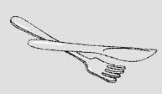
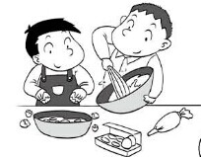

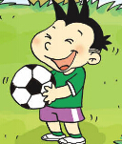


（ ） （ ） （ ） （ ） （ ）
三、听音判断你所听到的句子与图片内容是否相符，相符的打“√”，不相符打“×”（10’）
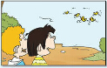


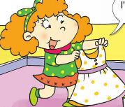

1、（ ） 2、（ ） 3、（ ） 4、（ ） 5、（ ）
四、听音选择你所听到的句子（10’）
（ ）1、A.I’m going to Hainan.
B.I’m going to Hong Kong.
（ ）2、A. I’m going to do the long jump.
B. I’m going to do the high jump.
（ ）3、A.I can see a bird. It can fly.
B.I can see a bird.It can’t fly.
（ ）4、A. These ducks are very naughty.
B. Those ducks are very naughty.
（ ）5、A.Can I have a drink,please?
B.Can I have a cake,please?
五、听音连线（10’）
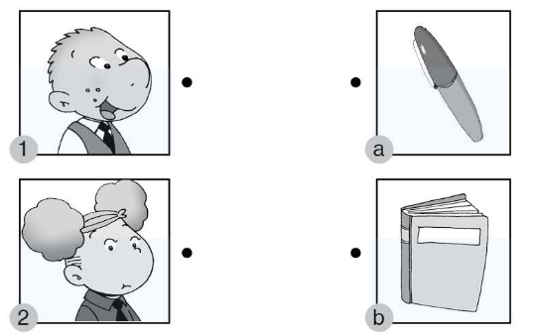
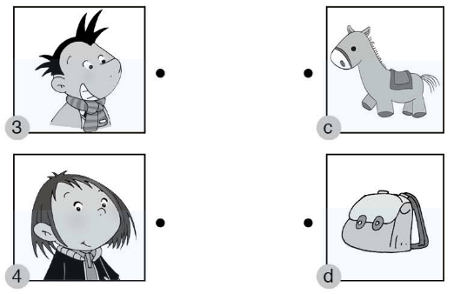

六、看图听录音，按你听到的先后顺序给下列句子重新排序（10’）

（ ）This is Daming’s football.
（ ）Sam has got a new T-shirt.
（ ）This is Amy’s pencil.
（ ）Mrs Smart has got a new cap.
（ ）Lingling has got new shoes

笔试部分（40分）

七、根据语境，填入所缺单词（10’）
1.Let’s________ (做)a _______（蛋糕）
2.What are________?(那些)
They’re dragon________(舟)
3. _________(人们)row on this ______(湖)
4. You______(不能)jump_______.(远)
5.I _____________(有)a new football.
6.He____________(有)a new shirt.
八、选择(10’)
（ ）1、What are you going go do? I’m going to______in the sea.
A.swim B.swims C.swimming
（ ）2、I’m ging to _____a doctor.
A. is B. am C.be
（ ）3、Can you play football? Yes,________.
A.I can’t B.I can C.you can
（ ）4、I _______ jump far.
A. am not B.can’t C.isn’t
（ ）5、Can I have an ice cream,please? No,__________.
A.you can’t B.I can’t C.you can
（ ）6、Li Jie_______a new dress.
A.have got B.has got C.got
（ ）7、Do you use chopsticks in the UK? No,______
A.we do B.we don’t C.you do
（ ）8、We are______a cake for you.
A.make B.makeing C.making
（ ）9、This is_______ red pen.
A.Sam B.Sam’s C.Sam i
（ ）10、What are you _____? I’m______the flowers.
A.doing,watering B.doing,water C.do,water

九、连词成句（5’）
1、 Amy the high jump is going to do .

2、headache you got a Have ?

十、读一读，连一连（10’）
1、Have you got a test today? A、I’m watching TV.

2、What are you doing? B、Yes,I have.

3、What are you going to do? C、I’m going to play football.

4、Can you run fast? D、Yes, you can.

5、Can I have an ice cream,please? E、No,I can’t.

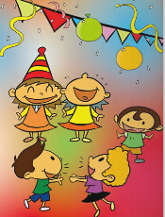
十一、看图选词填空，补全对话（5’）
We’re going go have a party at Chinese New Year.

Lingling can sing well.So she is going to_________.



Amy likes dancing.She is going to____________.

Daming and Sam ______going to __________together.

They are going to_______happy.

A.are B.be C.sing D.dance E.say a poem

小学三年级英语期中质量检测（2015.1）
听力题签 20分钟
听音选单词或短语，将序号写在题前的括号里（10’）
（ ）1、A. long jump B.high jump （ ） 2、A.uncle B. umbrella

（ ）3、A.get out B.go out （ ）4、A.fly B.cry

（ ）5、A.class B. grass （ ）6、A. visit B. which

（ ）7、A.have got B. has got （ ）8、A.water B.want

（ ）9、A.cold B. cough （ ）10、A. these B. those
二、听录音，用数字为下列图片重新排序（10’）
1、We are making a cake.
2、He’s got a headache.
3、We use a knife and fork.
4、Dad is watering the flowers.
5、Daming has got a football.
三、听音判断你所听到的句子与图片内容是否相符，相符的打“√”，不相符打“×”（10’）
1、What are those? Those are ducks.
2、Can this bird fly? No,it can’t fly.
3、Can I have noodles? No,you can’t.
4、Have you got shoes? Yes,I have.
5、Has she got a dress? Yes,she has.
四、听音选择你所听到的句子（10’）
（ ）1、A.I’m going to Hainan.
B.I’m going to Hong Kong.
（ ）2、A. I’m going to do the long jump.
B. I’m going to do the high jump.
（ ）3、A.I can see a bird. It can fly.
B.I can see a bird.It can’t fly.
（ ）4、A. These ducks are very naughty.
B. Those ducks are very naughty.
（ ）5、A.Can I have a drink,please?
B.Can I have a cake,please?
五、听音连线（10’）
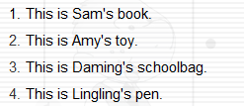

六、看图听录音，按你听到的先后顺序给下列句子重新排序（10’）
Hello,boys and girls.I’m Mrs Smart!Look at this picture.This is Amy’s pencil.And this is Daming’s football.Linling has got new shoes.Sam has got a new T-shirt.And I have got a new cap.

听力部分到此结束！
请同学们认真做笔试部分！

